 |  | CDB
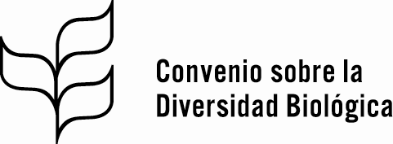 |  |  | Distr.  GÉENERAL  UNEP/CBD/COP/DEC/X/9  27 de octubre de 2010  ESPAÑOL  ORIGINAL : INGLÉS
CONFERENCE DE LAS PARTES EN EL CONVENIO SOBRE LA DIVERSIDAD BIOLÓGICA
Décima reunión
Nagoya, Japón, 18–29 octubre 2010

DECISIÓN ADOPTADA pOr la confErencIA de LAS partES EN EL conveNIO sOBRE la diversiDAD biolÓgiCA EN SU dÉCIMA rEUNIÓN
X/9. Programa de trabajo plurianual para la Conferencia de las Partes para el período 2011-2020 y periodicidad de las reuniones
La Conferencia de las Partes,
Teniendo en cuenta las prioridades definidas en el Plan Estratégico para la Diversidad Biológica 2011-2020,
Adopta el siguiente programa plurianual para la labor de la Conferencia de las Partes:

